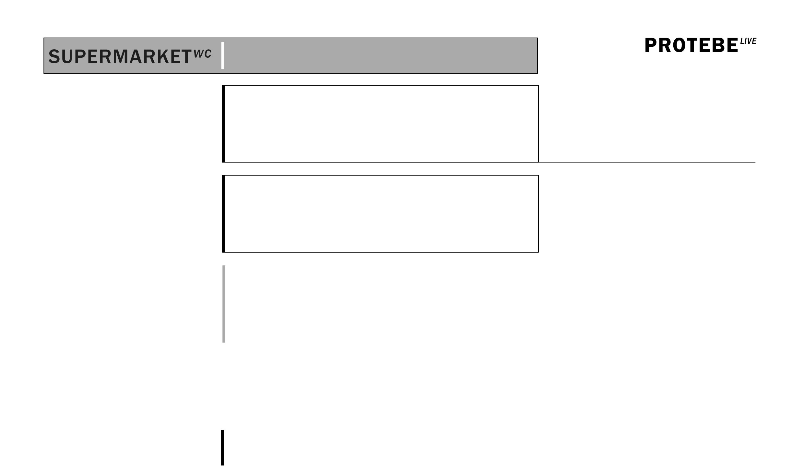

**Tisková zpráva**

Datum 20.6.2013

**SUPERMARKET wc**

náměstí Republiky 1360 01 Karlovy Vary

[www.pro.tebe.cz](http://www.pro.tebe.cz)

**PROTEBE live o. s.**

Hájek 27

363 01 Ostrov nad Ohří

Email: [pro@tebe.cz](mailto:pro@tebe.cz)

**Šaty dělají člověka, květináč květinu**.

V sobotu 29.6.2013 odstartuje v galerii SUPERMARKET wc v Karlových Varech další z, již tradičních, „festivalových“ výstav, které představují úspěšné české firmy spolupracující s designéry. Zatímco minulý rok to byla nábytkářská firma TON, tento rok se bude výstava točit kolem něčeho tak běžného, jako je květináč. Výstava s názvem *Čerstvé a naše!* představí firmu Plastia z Nového Veselí, která s plastovými květináči sklízí úspěchy na mezinárodních polích. Za interiérový květináč Calimera designéra Jana Čtvrtníka, který umožňuje kombinaci různých barev a nabízí jedinečný zavlažovací systém, získala například prestižní ocenění Reddot design award 2012.

Rodinná firma, která byla založena v roce 1993, ve své výrobě sází na silný důraz na originální užitný design, funkčnost, spolupráci s mladými designéry a opravdový respekt ke všemu živému. Dnes její sortiment nabízí hned několik designově propracovaných a zároveň funkčních květináčů, které osvěží nejeden interiér. Na výstavě v Karlových Varech budete mít možnost posoudit, jestli nápadité květináče rostlinám svědčí a také nahlédnout do výrobních tajů jejich výroby.

Ale aby toho nebylo málo, v rámci výstavy se chystá založení komunitní zahrádky na střeše galerie, do které může rostlinkou přispět každý kolemjdoucí. Výstavě budou přizpůsobeny i tradiční dílny, v kterých si tentokrát můžete „vydesignovat„ z živých rostlin, květináčů a všeho dalšího potřebného, ozdobu pro svou domácnost nebo balkón.

Výstavu zahájí sobotní vernisáž v 19 hodin. Její součástí bude i Bylinková party, na které budou mít návštěvníci možnost ochutnat speciality z bylinek nebo přímo v podchodech vyslechnout bylinkovou přednášku. Výstava bude ukončena 3O.9.2013.

**Galerie SUPERMARKET wc**

galerie / fair trade kavárna / kino kavárna / veřejné WC se stálou sbírkou fotografií toalet, kterou můžete obohatit i vy / designový krámek, kde  najdete dárek pro sebe i Vaše blízké

Nám. Republiky 1, Karlovy Vary

Otevřeno Po-Pá 13.00 - 18.00, v době festivalu každý den od 10:00 do ...až vyjdou hvězdy

www.pro.tebe.cz

facebook:SUPERMARKET wc

email:pro@tebe.cz

tel. 774232 048

**Tisková zpráva**

